项目管理体系文件
概要设计说明书

编 撰 人：潘婷婷
审 核 人：王静茹
批 准 人：常建功
批准日期：2020-09-17
保密级别：机密
文档版本：0.0.1

西安中软卓越信息技术有限公司
版本历史
日期 | 版本 | 说明 | 作者
2020-9-17 | 0.0.1 | 概要设计说明书 | 潘婷婷

目 录
1.引言 1
1.1.编写目的 1
1.2.背景 1
1.3.术语 1
1.4.参考资料 1
2.总体设计 1
2.1.系统体系结构 1
2.2.系统功能结构 2
2.3运行环境 2
2.4.系统的关键技术 3
3.构件设计 4
3.1.构件列表 4
3.2.构件集成说明 4
3.3.构件1 4
3.4.构件n 6
4.接口设计 6
4.1.外部接口 6
4.2.内部接口 7
5.部署设计 8
6.系统出错处理 8
6.1.出错信息 8
6.2.补救措施 9
6.3.系统维护设计 9

1.引言

1.1.编写目的

说明对程序 系统的设计考虑，包括程序系统的基本处理流程、程序系统的组织结构、模块划分、功能分配、接口设计、运行设计、安全设计、数据结构设计和出错处理设计等，为程序的详细设计提供基础。

1.2.背景

随着互联网的普及，线上交易越来越大众化，交易的范围也越来越广，线上购物已经成为人们购物的一种常用方式，所以我们设计了名为“鲸鲤商城”的电商系统。此系统面向大众，主要为用户提供友好的网上购物环境，能与用户进行良好的交互。

如今人们习惯于网上购物，我们的线上功能较为完善，包括用户部分：浏览商品、查看商品详情、将商品加入购物车、收藏商品、进行商品的购买（下单）等；还有管理员部分：对商品的状态进行修改（增加商品、删除商品、修改商品属性）、管理账户信息。新希望能给广大用户提供较为完善的用户体验。

1.3.术语

无

1.4.参考资料
本文引用的文档及标准参见表1：
序号 | 文档编号 | 标题 | 版本号 | 修订日期 | 编制单位
1 | GB/T11457-2006 | 信息技术 软件工程术语 | — | 2006/7/1 | 国务院标准化行政部门
2 | GB/T14394-2008 | 计算机软件可靠性和可维护性管理 | — | 2008/12/1 | 国务院标准化行政部门
3 | GB/T9386-2008 | 计算机软件测试文件编制规范 | — | 2008/9/1 | 国务院标准化行政部门
4 | GB/T9385-2008 | 计算机软件需求规格说明规范 | — | 2008/9/1 | 国务院标准化行政部门
5 | GB/T15532-2008 | 计算机软件测试规范 | — | 2008/9/1 | 国务院标准化行政部门
表1 引用文档

2.总体设计

2.1.系统体系结构
系统体系结构图如下图所示：
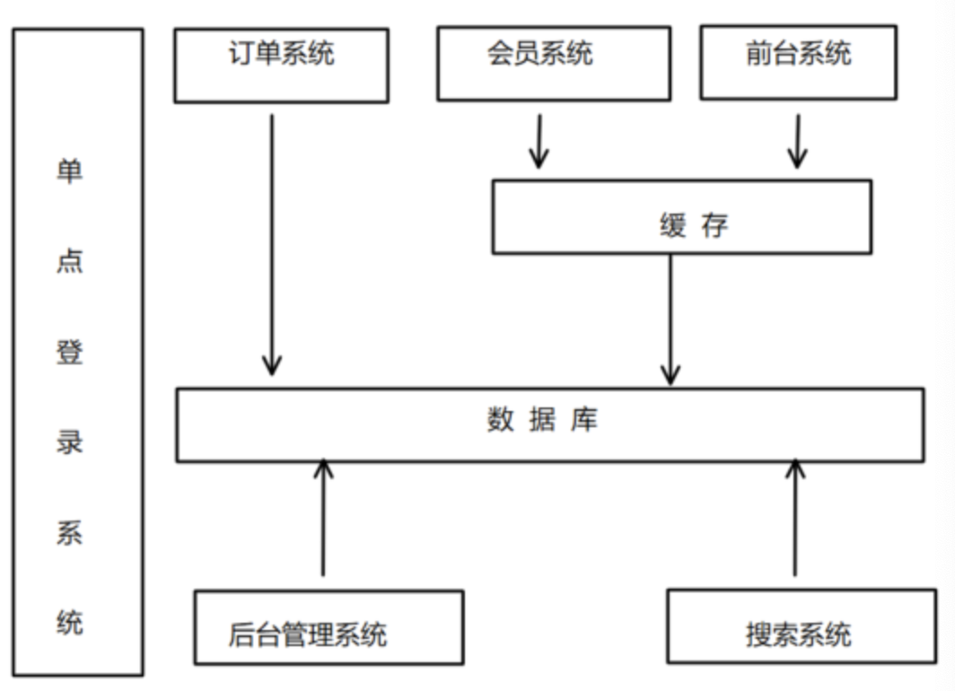

图1 系统体系结构图

2.2.系统功能结构
系统体系功能图如下图所示：
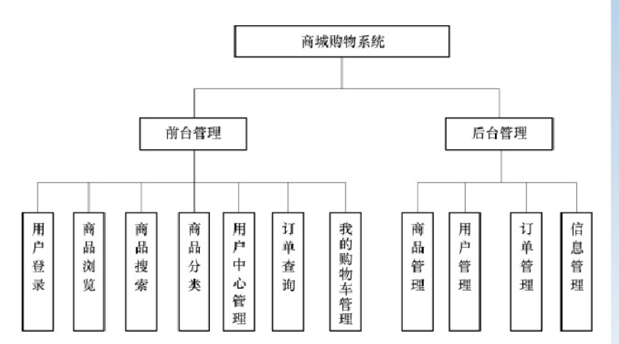
图2 系统功能结构图

2.3运行环境
说明本产品的运行环境（包括硬件环境和软件环境）的规定。根据不同类型、不同规模的项目，项目组可以对以下内容做增减。

2.3.1.硬件环境
1、数据库服务器：
- CPU：Inter i3 以上
- 内 存：1G 以上(建议 2G)
- 硬 盘：20G
- 光 驱：普通
- 打印机：普通喷墨打印机（可选）
- 网 卡：100M
2、终端：
- CPU：Inter i3 以上
- 内 存：512M 以上
- 硬 盘：10G
- 显示器：屏幕分辨率：800*600 以上(推荐 1026*768)
- 打印机：普通喷墨打印机（单张打印），专业票务打印机（连打）
- 网 卡：100M
- 网络设备：100M 集线器或交换机

2.3.2软件环境
1、服务器：
- 操作系统：WINDOWS SERVER 2008
- 数据库：MySQL

终 端：
- WINDOWS 10

2.4.系统的关键技术
- 数据库连接池技术
- SSH框架
- JPA

3.构件设计

3.1.构件列表
构建列表如下表2所示：
构件列表
序号 | 构件分类 | 构件名称 | 依赖关系说明 | 复用情况
1 | 用户 | 用户管理 | 无 | 不复用
2 | 营销 | 营销管理 | 依赖用户管理 | 不复用
表2 构建列表

3.3.构件1

3.3.1.功能模块列表
功能列表如下表3所示：
模块列表
构件  名称 | 模块  编号 | 模块  名称 | 对应需求  功能编号 | 所对应  需求功能 | 实现  优先级
用户管理 | US_YXGL01 | 登录模块 | SRS_YXGL01.01 | 登录 | 高
用户管理 | US_YXGL02 | 注册模块 | SRS_YXGL01.02 | 注册 | 高
营销管理 | DS_YXGL01 | 订单采集 | SRS_YXGL02.01 | 订单采集 | 高
表3 功能模块列表

3.3.2.功能模块1
【模块编号】US_YXGL01
【功能描述】登录模块
用户登录
【前置条件】
用户拥有账号
【操作者】
用户。
与本模块相关的代码表和表如表4所示：
名称 | 中文注释 | 类型 |  | 作用
名称 | 中文注释 | 代码表 | 表 | 作用
User |  | √ | √
Sales |  | √ | √
SalesItem |  | √ | √
表4 类列表
【输入】
账号（6-24位_数字大小写英文字母）
密码（6-24位_数字大小写英文字母）
【流程图】
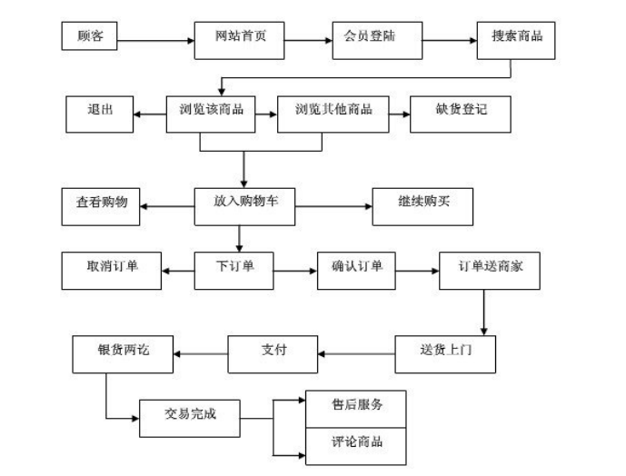
流程图如下图所示：

图3 流程图
【流程说明】

图3 流程图
成功输出登录成功
失败的话判断用户名是否存在，如果不存在提示去注册，否则给出密码错误。

4.接口设计
需说明接口的使用者/调用者、接口的目的、内容、数据格式、读写方式、约束等。
接口设计列表如下表5所示：
构件接口列表
构件名称 | 接口编号 | 接口名称 | 接口类型 | 说明
构件1 | XUPT_SP_N | 数据库接口 | 内部 | 使用参数传递进行信息传递
构件1 | XUPT_SP_W | 支付宝接口 | 外部 | 使用参数进行信息传递
表5 接口列表

4.1.外部接口
本系统与硬件之间及本系统与各支持软件之间的接口。

4.1.1.接口1
接口属性设计列表如下表6所示：
接口编号 | XUPT_SP_W_01
接口名称 | 支付宝接口
接口说明 | 付款使用支付宝接口
数据来源 | 系统提交订单
调用者 | 顾客，系统
输入 | 字符串
输出 | 字符串
调用方式说明 | 无
表6 接口属性列表

4.2.内部接口
本系统内的各构件之间的接口。

4.2.1.接口1
- 接口属性设计列表如下表7所示：
接口编号 | XUPT_SP_N_01
接口名称 | 数据库接口
接口说明 | 使用接口连接数据库
数据来源 | 系统
调用者 | 系统
输入 | 字符串
输出 | 处理结果
处理流程 | 调用connection连接，返回调用结果
表7 接口属性列表

- 接口处理流程图如下图4所示：
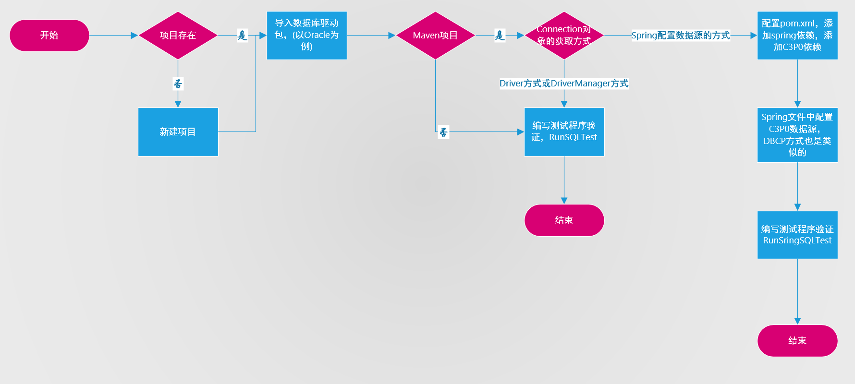
图4 流程图
- 类设计如下表8所示：
类名称 | DBManager
分类 | 连接
描述 | 连接数据库
使用到的其他类 | 无
属性及方法描述 | Connection连接，ResultSet查询结果集
使用/交互 | 用来与数据库交互
其他 | 无
表8 类设计列表

5.部署设计
系统部署图如下图所示：
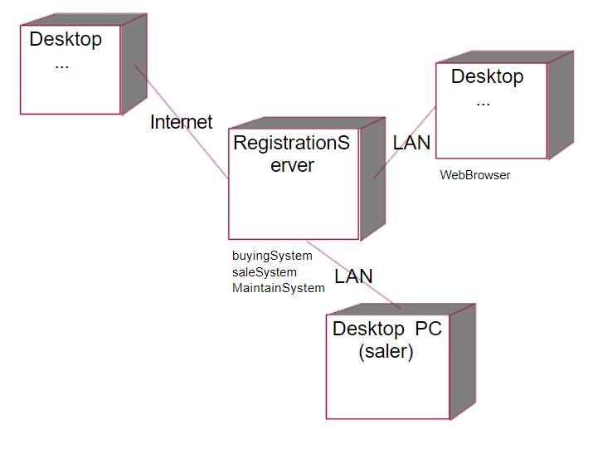
图5 流程图
静态的资源要独立部署，其中涉及到系统的静态资源部署在一起（js,css,页面修饰图片等部署在一个虚拟目录）；动态程序部署在一起，当然如果动态程序也可以按照结构分别部署；数据库部署在一起；其他一些cache系统部署在一起；如果系统涉及到大批量的图片、视频、音频等文件的，要考虑采用分布式文件系统部署。动态程序可以部署在一个负载均衡系统下。
在应用系统的上层部署一个静态资源原站族，也就是网站各个应用系统的静态资源（html、js、css、页面修饰图片）相对集中到一个服务器族中，应用系统的静态资源服务器将这些静态内容推送同步到这个层面。
另外：页面中的动态内容尽量采用Ajax的方式异步提供，这样会更好的增强用户体验，而且会降低应用系统的负载压力。

6.系统出错处理

6.1.出错信息
出错信息列表如下表所示：
错误分类 | 子项及其编码 | 错误名称 | 错误代码 | 备注
数据库错误 | 连接 | 连接超时 | 001
数据库错误 | 连接 | 连接断开 | 002
数据库错误 | 数据库本身错误代码 | 数据库本身错误代码 | 003
TCP连接错误 | 连接 | 连接超时 | 101
TCP连接错误 | 连接 | 连接断开 | 102
TCP连接错误 | 其它TCP连接错误(socket自身错误代码) |  | 103
配置信息错误 | 未配置输入参数 |  | 201
配置信息错误 | 未配置输出参数 |  | 202
用户登录失败 | 用户输入不正确 | 账户名、密码错误 | 301
删除错误 | 不正当操作不能删除 | 不可删除 | 401
查找错误 | 为查找到符合要求的记录 |  | 501
链接错误 | 内部链接错误 |  | 601
链接错误 | 网页链接错误 |  | 601
表9 出错信息列表

6.2.补救措施
a) 定期建立数据库备份，一旦服务器数据库被破坏，可以使用最近的一份数据库副本进行
还原。
b) 为防止服务器故障，预备另外一台服务器，只要主服务器出现故障，可以迅速启动预备服务器运行系统。

6.3.系统维护设计
1) 基础数据维护：对于一些基础数据，安排管理员进行维护。
2) 数据库备份和恢复：利用SQL Server 2005自身提供的备份和恢复功能实现。
3) 系统升级维护：根据用户使用效果调查表，筛选用户提出的功能要求，对于合理的要求予以采纳，并安排人员对系统进行修改和完善。
4）数据库维护：我们使用数据库的维护功能机制，比如：定期备份数据库，定期检测数据库的一致性，定期查看操作日志等；文件方面：对于下架商品等，定期删除相关文件，减少数据量。

